附件1：

2019年度

农安县农业机械管理服务总站部门决算

2020年9月23日

目 录

第一部分 部门概况
一、部门职责
二、机构设置及部门决算单位构成
第二部分 2019年度部门决算表
一、收入支出决算总表
二、收入决算表
三、支出决算表
四、财政拨款收入支出决算总表
五、一般公共预算财政拨款支出决算表
六、一般公共预算财政拨款基本支出决算表
七、一般公共预算财政拨款“三公”经费支出决算表
八、政府性基金预算财政拨款收入支出决算表
九、部门预算项目支出绩效自评表
第三部分 2019年度部门决算情况说明
一、收入支出决算总体情况说明
二、收入决算情况说明
三、支出决算情况说明
四、财政拨款收入支出决算总体情况说明
五、一般公共预算财政拨款支出决算情况说明
六、一般公共预算财政拨款基本支出决算情况说明
七、一般公共预算财政拨款“三公”经费支出决算情况说明
八、政府性基金预算财政拨款收入支出决算情况说明
九、预算绩效管理情况说明
十、其他重要事项情况说明
第四部分 名词解释

第一部分 部门概况

一、部门职责
宣传贯彻落实党和国家关于农业机械化方面的方针、政策、路线、法律法规和各项工作任务；
负责制定、实施全县农业机械化发展规划和生产，为县委、县政府指挥发展现代化农业当好参谋助手；
有计划地组织各类人员开展技术培训、咨询、信息交流，抓好全县农机新技术新机具的引进、示范、推广工作；
抓好农业机械化的安全监理、质量监督、教育培训工作；
抓好全系统思想政治工作，加强物质、精神、政治文明建设。
- 机构设置及部门决算单位构成
根据上述职责，农安县农业机械管理服务总站内设4个机构，分别为党委办公室、行政办公室、补贴办公室、综合办公室。
纳入农安县农业机械管理服务总站2017年度部门决算编制范围的单位包括：
1.农安县农业机械管理服务总站本级
2.农安县农业机械化学校
3.吉林省农安县农机监理站
4.农安县农业机械化技术推广站
第二部分 2019年度部门决算表
- 收入支出决算总表
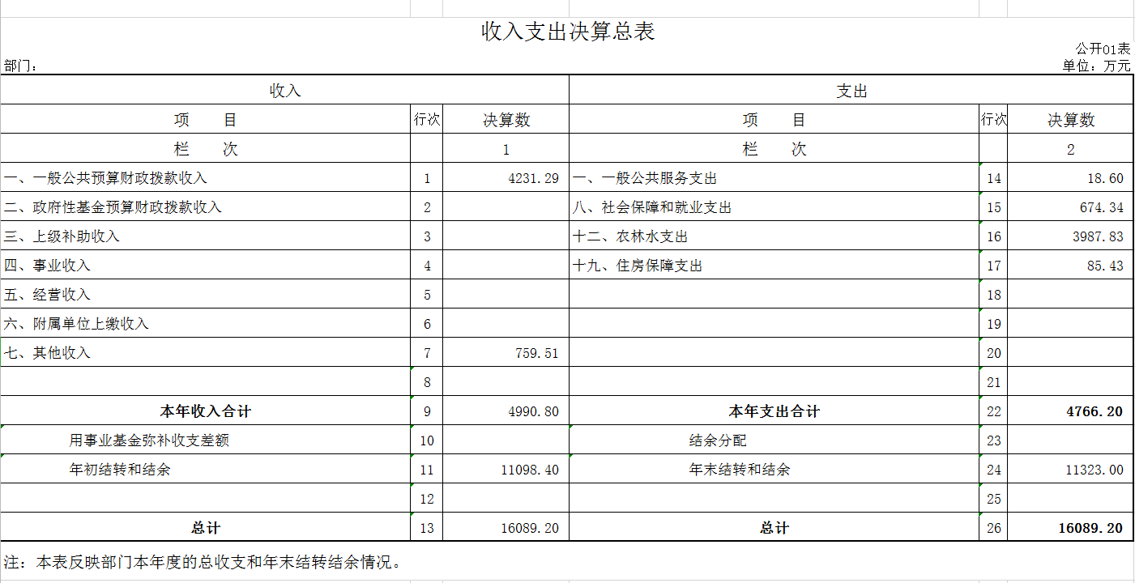

- 收入决算表
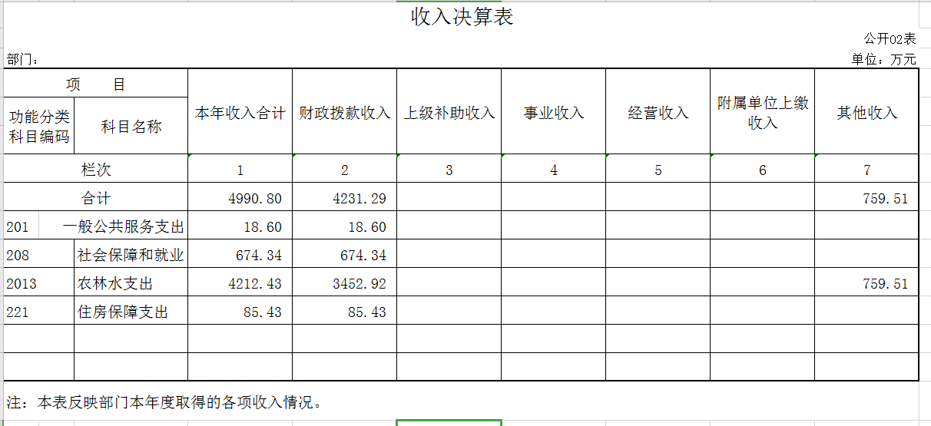
- 支出决算表
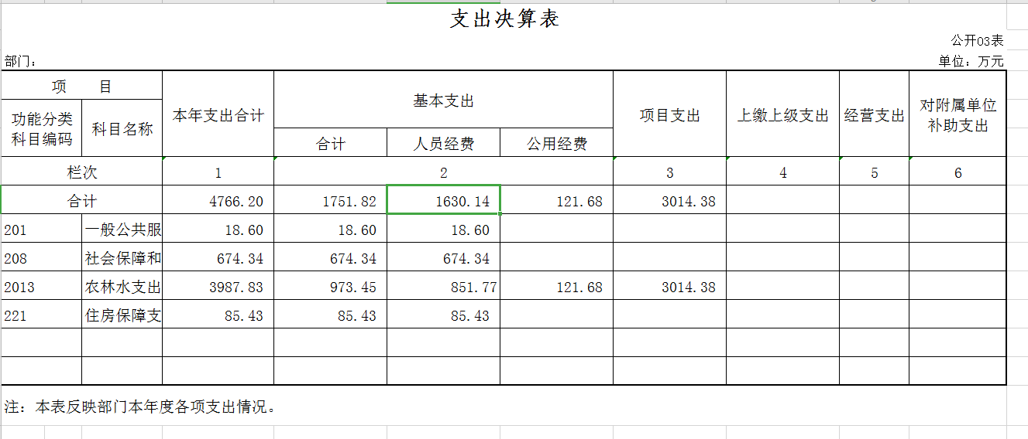

- 财政拨款收入支出决算总表
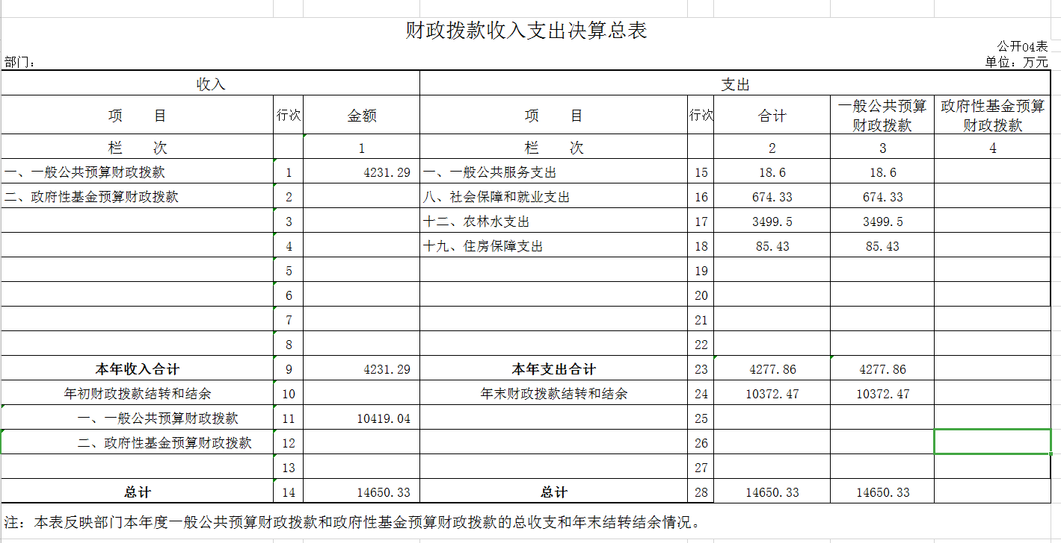

- 一般公共预算财政拨款支出决算表
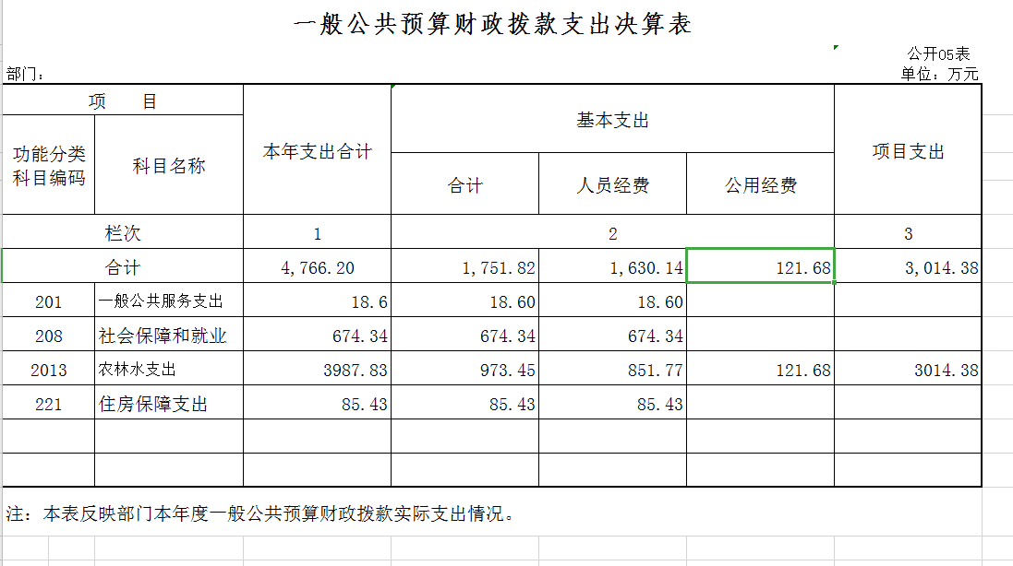

- 一般公共预算财政拨款基本支出决算表
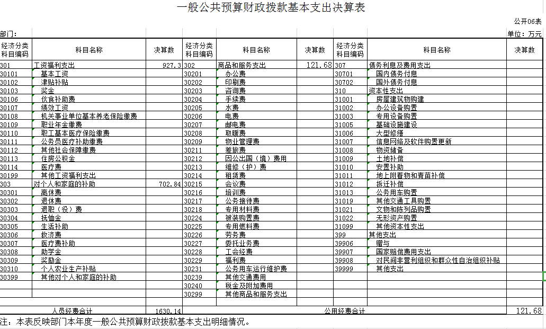

七、一般公共预算财政拨款“三公”经费支出决算表
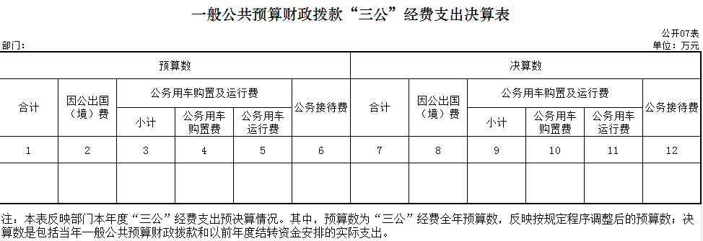
八、政府性基金预算财政拨款收入支出决算表
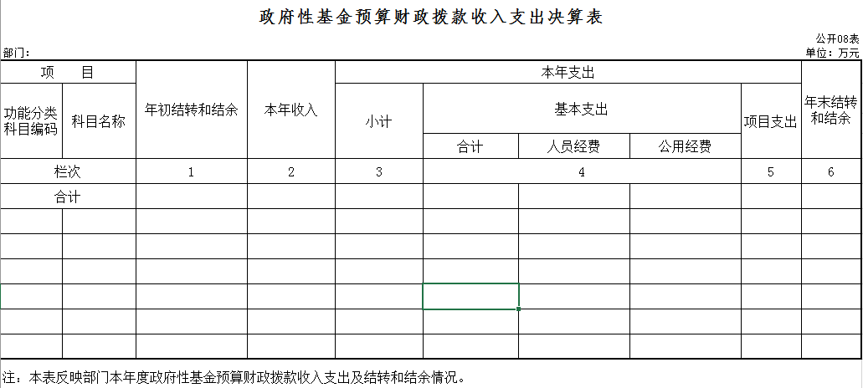
九、部门预算项目支出绩效自评表
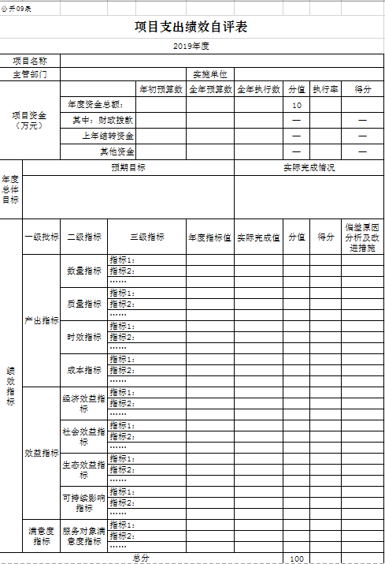

第三部分 2019年度部门决算情况说明

一、收入支出决算总体情况说明
2019年度收、支总计16089.2万元。与2018年相比，收、支总计各增加4787.97万元，增长50 %。
二、收入决算情况说明
本年收入合计4990.8万元，其中：财政拨款收入499.8 万元，占100 %；
三、支出决算情况说明
本年支出合计 4766.2万元，其中：基本支出1751.82 万元，占36%；项目支出 3014.38万元，占64%；
四、财政拨款收入支出决算总体情况说明
2019年度财政拨款收、支总计各 4231.29万元，与2018年相比，财政拨款收、支总计各减少5602.04万元，减少57%。 五、一般公共预算财政拨款支出决算情况说明
（一）财政拨款支出决算总体情况
2019年度财政拨款支出4766.2万元，占本年支出合计的29%。与2018年相比，财政拨款支出（减少）5602.04万元，增长（降低）57 %。
（二）财政拨款支出决算结构情况
2019年度财政拨款支出4277.86万元，主要用于以下方面：一般公共服务（类）支出18.6万元，占0.1%；人员经费支出1630.14万元，占38%。
（三）财政拨款支出决算具体情况
2019年度财政拨款支出年初预算为 9846万元，支出决算为4766.2万元，完成年初预算的41%。
六、一般公共预算财政拨款基本支出决算情况说明
2019年度财政拨款基本支出1751.82万元，工资福利费927.3，对个人和家庭的补助702.84万元，商品服务支出121.68万元。
七、一般公共预算财政拨款“三公”经费支出决算情况说明
（一）“三公”经费财政拨款支出决算总体情况说明
2019年度“三公”经费财政拨款支出预算为0万元，支出决算为 0 万元，完成预算的0 %。
（二）“三公”经费财政拨款支出决算具体情况说明
2019年度“三公”经费财政拨款支出决算中，因公出国（境）费支出决算为0万元，占0 %；公务用车购置及运行费支出决算为0万元，占0%；公务接待费支出决算为0 万元，占 0%。具体情况如下：
1.因公出国（境）费年初预算为0万元,支出决算为 万元，完成年初预算的0 %。主要原因：全年安排因公出国（境）团组 0个，累计0人次。开支内容包括
2.公务用车购置及运行费年初预算 万元，支出决算为 万元，完成年初预算的100 %，
截至2019年12月31日，开支财政拨款的公务用车保有量为0辆。
- 公务接待费年初预算为0万元，支出决算为 万元，完成年初预算的 0 %。其中：
其他国内公务接待支出 0万元。全年共接待国内来访团组0个、来宾 0人次（不包括陪同人员） 。
八、政府性基金预算财政拨款收入支出决算情况说明
2019年度无政府性基金预算财政拨款
九、其他重要事项的情况说明
（一）机关运行经费支出情况
2019年度，机关运行经费支出121万元，比年初预算数增加80万元，增长200%，主要是项目多。
（二）政府采购支出情况
2019年度，政府采购支出总额 0万元。
（三）国有资产占用情况
截至2019年12月31日，农机总站共有车辆10辆

第四部分 名词解释

一、财政拨款收入：指单位从同级财政部门取得的财政预算资金。
二、上级补助收入：指从主管部门和上级单位取得的非财政补助收入
三、事业收入：指事业单位开展专业业务活动及辅助活动取得的收入。
四、经营收入：指事业单位在专业业务活动及其辅助活动之外开展非独立核算经营活动取得的收入。
五、附属单位上缴收入：指事业单位附属独立核算单位按照有关规定上缴的收入。。
六、其他收入：指除上述收入以外的各项收入。
七、用事业基金弥补收支差额：指事业单位在当年的财政拨款收入、事业收入和其他收入不足以安排当年支出的情况下，使用以前年度积累的事业基金（事业单位当年收支相抵后按国家规定提取、用于弥补以后年度收支差额的基金）弥补本年度收支缺口的资金。
八、年初结转和结余：指单位以前年度尚未完成、结转到本年按有关规定继续使用的资金。
九、结余分配：指事业单位按照会计制度规定缴纳的所得税以及从非财政补助结余提取的职工福利基金、事业基金等。
十、年末结转和结余：指单位按有关规定结转到下年或以后年度继续使用的资金。
十一、基本支出：指单位为保障其机构正常运转、完成日常工作任务而发生的人员支出和公用支出。
十二、项目支出：指单位为完成特定行政任务和事业发展目标在基本支出之外所发生的支出。
十三、经营支出：指事业单位在专业业务活动及其辅助活动之外开展非独立核算经营活动发生的支出。
十五、对附属单位补助支出：指事业单位用财政补助收入之外的收入对附属单位补助发生的支出。
十六、“三公”经费：纳入省级财政预决算管理的“三公”经费，是指省级部门用财政拨示安排的因公出国（境）费、公务用车购置及运行费和公务接待费。是党政机关维持运转或完成特定工作任务所开支的相关支出，是政府行政开支的一部分。其中，因公出国（境）费反映公务出国（境）的国际旅费、国外城市间交通费、住宿费、伙食费、培训费、公杂费等支出；公务用车购置及运行费反映单位公务用车车辆购置支出（含车辆购置税）及燃料费、维修费、过桥过路费、保险费、安全奖励费等支出；公务接待费反映单位按规定开支的各类公务接待（含外宾接待）支出。
十七、机关运行经费：指为保障行政单位（含参照公务员法管理的事业单位）运行用于购买货物和服务的各项资金，包括办公及印刷费、邮电费、差旅费、会议费、福利费、日常维修费、专用材料及一般设备购置费、办公用房水电费、办公用房取暖费、办公用房物业管理费、公务用车运行维以
及其他费用。

